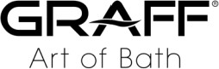

COMUNICATO STAMPA 2024

FAUCET FANTASY
Graff “conserva l’acqua” in collaborazione con il designer americano Stephen Burks

GRAFF, prestigioso marchio di rubinetteria e accessori per bagni e cucine di lusso, annuncia la collaborazione con il designer industriale americano Stephen Burks, autore dell’installazione Faucet Fantasy, un progetto artistico che richiama l'attenzione sull'importanza della conservazione dell'acqua.

Burks, noto per essere contaminatore dell’artigianato nel design, presenta nove rubinetti GRAFF in finiture di lusso, reinventati nel suo caratteristico mix di colori vivaci con materiali naturali e artificiali.

L'installazione, che è stata presentata in anteprima americana al Kick-Off party per l'evento di design più importante dell'anno di Chicago, il River North Design District (RNND) Gallery Walk, rappresenta perfettamente il programma di sostenibilità Art of Bath di GRAFF.

GRAFF è un marchio attivamente verde, dall'utilizzo di materiali senza piombo nei suoi prodotti all'adesione a zero rifiuti nel suo sistema di produzione di Lean Manufacturing Management, fino ai sistemi per la conservazione e il recupero dell'acqua, la nostra risorsa più preziosa in un ecosistema sano.

Nel 2012, GRAFF ha alzato il livello degli standard ecologici includendo automaticamente sistemi di risparmio idrico con tutti i rubinetti del bagno e della cucina e dei soffioni doccia per ridurre il flusso da 2,2 a 1,5 gpm. Collaborando con progetti sostenibili in tutto il mondo, GRAFF si impegna a rendere il lusso verde.
Il fondatore e presidente di GRAFF, Ziggy Kulig, commenta: "Per GRAFF, qualità, design e sostenibilità, vanno di pari passo. Cerchiamo di allinearci con i creativi il cui lavoro incarna questa stessa filosofia. Siamo lieti di collaborare con Stephen Burks per Faucet Fantasy. Speriamo che la sua creazione ispiri la gente a fare la propria parte nel sostenere le iniziative di conservazione dell'acqua".
Stephen Burks è uno dei designer industriali americani più riconosciuti della sua generazione. Crede in una visione pluralistica del design che includa tutte le prospettive culturali. In modo indipendente e attraverso l'associazione con varie organizzazioni no-profit, Stephen ha lavorato come consulente per lo sviluppo del prodotto in stretta collaborazione con artigiani e artigiani di tutto il mondo. Lui e il suo studio Stephen Burks Man Made di Brooklyn, offrono servizi di consulenza progettuale a clienti internazionali che desiderano combinare l'artigianato di provenienza globale con il design industriale. Nel 2019, è diventato il primo Harvard Loeb Fellow nella disciplina del design del prodotto ed è stato recentemente assistente professore aggiunto di architettura presso la GSAPP della Columbia University.

IMMAGINI DISPONIBILI
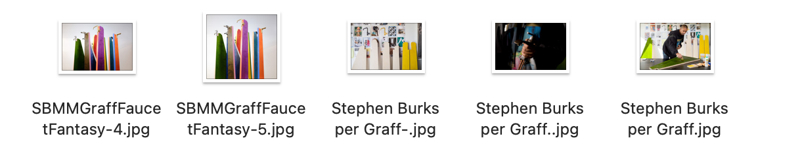

WEB www.graff-designs.com IG graff_designs FB @graffdesignsofficial

INFORMAZIONI SU GRAFF Designs
Con sede a Milwaukee, Wisconsin, USA e con distribuzione in tutto il mondo, GRAFF è riconosciuta per i suoi prodotti di tendenza e la sua visione unica. Il viaggio di GRAFF inizia all'inizio degli anni '70, quando un giovane Ziggy Kulig giunge negli Stati Uniti dall’Europa, con il grande sogno di fare la differenza nel settore, apportando creatività, innovazione e perfezione. Questi valori sono quelli che sostengono ancora oggi la filosofia GRAFF e che si esprimono nel concept "ARTE del BAGNO".
Altamente motivato, guidato da un forte spirito imprenditoriale e dalla passione per il design, inaugura il primo stabilimento nel 1982. L’unione tra l’ispirazione del design europeo e l’ingegnosità americana sono alla base del suo desiderio di realizzare prodotti unici che ispirino le persone a creare uno spazio da sogno nella propria casa. Per soddisfare le crescenti richieste del mercato, Ziggy Kulig decide di acquisire Valvex, un’azienda europea di valvole e rubinetti, fondata nel 1922. Utilizzando le competenze manufatturiere del vecchio mondo e la tecnologia del nuovo, realizza uno stabilimento produttivo in cui tutti i prodotti sono fusi, pulimentati e finiti internamente, con la massima precisione e cura. GRAFF è un’azienda con una vera e propria produzione integrata verticalmente. La società, infatti, detiene il controllo totale di ogni fase del processo di sviluppo di ciascun prodotto progettato, ingegnerizzato e fabbricato internamente.
Gli artigiani di GRAFF possono contare su un know-how acquisito in anni di esperienza, durante i quali hanno saputo trasformare idee innovative in beni materiali, con possibilità di personalizzazione e di design illimitate. GRAFF è attivamente “GREEN”. Dall’implementazione della normativa ambientale ISO 14001 al rispetto dei rigorosi standard stabiliti dal Sistema di Gestione Ambientale (Environmental Management Systems, EMS), GRAFF si impegna su ogni fronte per offrire prodotti che rispettino standard di conservazione rigorosi.

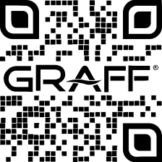
Visita il sito web di GRAFF
UFFICIO STAMPA
TAConline milano|genova
press@taconline.it | www.taconline.it

GRAFF EUROPE
info@graff-designs.com
www.graff-designs.com

